UNIVERZITA PALACKÉHO V OLOMOUCI
PEDAGOGICKÁ FAKULTA



PŘÍPRAVA NA HODINU ČESKÉHO JAZYKA
SLOVESA – mluvnické kategorie (OSOBA)

Předmět: Didaktika mateřského jazyka B Vypracovala: Procházková Kateřina
Obor: Učitelství pro 1. stupeň ZŠ
Ročník: 3. (ZS) Rok: 2016/2017
Skupina: 2. skupina

Datum zpracování: 9. 11. 2016
A. CHARAKTERISTIKA VYUČOVACÍ HODINY
Vzdělávací oblast: Jazyk a jazyková komunikace
Vzdělávací obor: Český jazyk a literatura – Jazyková výchova
Tematický okruh: Tvarosloví
Učivo: Slovesa - mluvnické kategorie (osoba)
Období: 1.
Ročník: 3.
Časová dotace: 45 minut
Počet žáků: 20

Typ vyučovací hodiny: Vyvození nového učiva

Cíle vyučovací hodiny: Určení osoby u sloves

Klíčové kompetence:
- k učení: vyhledává a třídí informace a na základě jejich pochopení, operuje s obecně užívanými termíny, uvádí věci do souvislostí
- k řešení problémů: vyhledá informace vhodné k řešení problému, nachází jejich shodné, podobné a odlišné znaky
- komunikativní: formuluje a vyjadřuje své myšlenky a názory v logickém sledu, naslouchá promluvám druhých lidí, porozumí jim, vhodně na ně reaguje
- sociální a personální: vytváří si pozitivní představu o sobě samém, která podporuje jeho sebedůvěru a samostatný rozvoj, účinně spolupracuje ve skupině

Výukové metody: metody slovní (motivační rozhovor, vysvětlování, práce s textem) metody praktické (manipulování), metody řešení problémů (kladení problémových otázek)
Organizační formy výuky: frontální výuka, práce ve skupinách

Učební pomůcky: tabule, pracovní listy, kartičky – 3. osoba, kartičky – obrázky, nahrávka písničky

B. STRUKTURA VYUČOVACÍ HODINY
I. ÚVODNÍ ČÁST
ORGANIZAČNÍ ČÁST
1´ | - Přivítání dětí  - Kontrola pomůcek  - Zápis do třídní knihy
OPAKOVÁNÍ JIŽ PROBRANÉHO UČIVA
1´  2´ | ŘÍZENÝ ROZHOVOR:  - ,,Vzpomene si někdo, co jsou to slovesa a jak se na ně ptáme? ´´  - Slovesa jsou slova, která vyjadřují, co osoby, zvířata a věci dělají nebo co se s nimi děje.  - Ptáme se na ně: ,,Co dělá?‘‘  POHYBOVÁ AKTIVITA: Opakování sloves  Nyní budu říkat různá slova a pokaždé, když uslyšíte sloveso, tak se postavíte. | Pes, kouše, stojím, brambory, mňouká, slepice, kočka, sedí, mluví, chrochtá…
II. HLAVNÍ ČÁST
MOTIVACE A VYVOZENÍ NOVÉHO UČIVA
3´  2´ | - MOTIVAČNÍ ROZHOVOR:  - ,,Děti, byly jste už někdy na farmě?´´  - ,,Jaká zvířata bychom tam mohli najít?´´  - ,,Co tato zvířata dělají?‘‘  - ,,Co musí farmář všechno dělat?‘‘  - ,,A co byste mohli dělat vy na farmě?‘‘  - MOTIVACE – poslech písničky ‘‘O farmě‘‘  ,,Tak teď si poslechneme, jak to na farmě chodí.''  Odkaz na internetu:  a)písnička: http://www.karaoketexty.cz/texty-pisni/jupiada/rano-na-farme-89506 | Nahrávka krátké písničky
18´ | - MANIPULAČNÍ ČINNOST:  - Každý žák si vytáhne jednu kartičku se slovesem z farmářova klobouku.  - Postupně po lavicích přečtou své sloveso a řeknou, kdo danou činnost dělá. Proběhne okamžitá kontrola učitelem.  - ŘÍZENÝ ROZHOVOR:  - ,,Jaká slova jsme používali?´´ → JÁ, TY, ON, ONA, ONO, MY, VY, ONI, ONY, ONA  - PRÁCE NA TABULI : Žáci přichytí svůj lístek se slovesem ke správnému zájmenu.  ,,Co mají slova ve stejném rámečku společného?‘‘ → slova končí stejně (mají stejnou koncovku) / stejný tvar slova  Vyvození → Podle tvaru slova poznám, kdo danou činnost dělá. | Viz. příloha -kartičky - slovesa  Tabule, kartičky –slovesa, magnety

DEFINICE NOVÉHO UČIVA
1´ | - Slovesa mohou vyjadřovat 3 osoby v čísle jednotném (činnost vykonává jedna osoba) a 3 osoby v čísle množném (činnost vykonává více osob).  - Osoby sloves nám vyjadřují, kdo danou činnost dělá.  - Při určování osoby nám pomáhají zájmena → JÁ, TY, ON, ONA, ONO, MY, VY, ONI, ONY, ONA
UPEVNĚNÍ NOVÝCH TERMÍNŮ, PROCVIČOVÁNÍ UČIVA

6´ | - PRACOVNÍ LIST cv. 1 : Tabulka - společně do tabulky zapíšeme osobní zájmena –osoby sloves. (Žáci je zapíší do svých pracovních listů a učitel na tabuli.)  - PRACOVNÍ LIST cv. 2 : Zápis na řádek - Do závorky zapište osobu a za dané sloveso číslici osoby (pomocí tabulky).  Např.: ( JÁ ) čtu – 1.  - PRACOVNÍ LIST cv. 3 : Najdi správnou cestu k farmě. Vybarvi políčka sloves, která jsou ve 2. osobě. Poté proběhne společná kontrola.  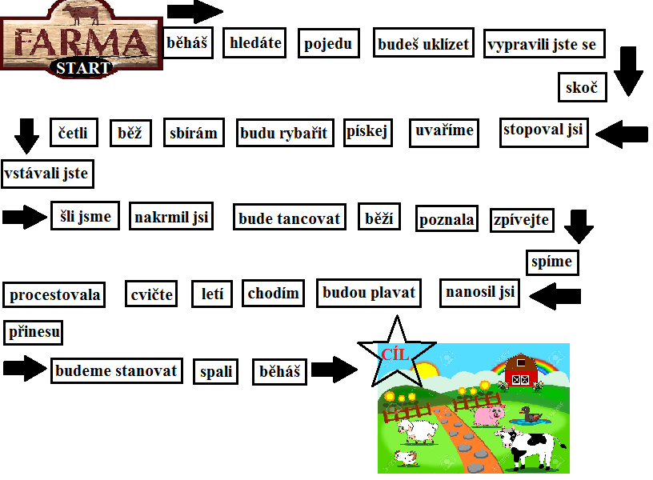 | Budou zde jen osoby (číslice 1., 2., 3.) a slovesa – Píšu, píšeš, píše, píšeme, píšete, píšou.  Viz. příloha  Viz. příloha - pracovní list
6´ | - PRÁCE VE SKUPINKÁCH – MANIPULAČNÍ ČINNOST:  - Po třídě se nám rozuteklo několik oveček. Naším úkolem je najít naše ovečky a vrátit je zpět do správné ohrádky.  - Ovečky jsou poschovávané po třídě.  - Žáky rozdělíme do 6ti skupin.  - Každá skupina by měla svou vlastí ohrádku, která by představovala konkrétní osobu (krabici – popsanou např. 1. osoba (já) atd.)  - Žáci by měli za úkol hledat jen ty ovečky, které patří do jejich ohrádky, (na kterých je napsané sloveso v dané osobě).  - Po skončení aktivity následuje kontrola správnosti. | Kartičky (obrázky s ovečkami – viz. příloha), krabice, které představují ohrady  Pozn. Pokud by bylo žáků 18, tedy stejný počet ve všech skupinách, úkol by mohl být na rychlost - která skupina najde co nejdřív všechny své ovečky, nebo která skupina najde co nejvíc oveček v daném časovém limitu.
III. ZÁVĚREČNÁ ČÁST
ZOPAKOVÁNÍ NOVÝCH TERMÍNŮ
2´ | - ZADÁNÍ DÚ:  ÚKOL 1 : Naučit se všechny osoby u sloves  ÚKOL 2 : Krátké cvičení a omalovánky v pracovním listě | viz. pracovní list
ZHODNOCENÍ ÚROVNĚ ZÍSKANÝCH POZNATKŮ A CHOVÁNÍ ŽÁKŮ
2´  1´ | - ŘÍZENÝ ROZHOVOR:  ,,Co nového jsme se dnes naučili?´´  ,,Jaké osoby u sloves znáte?‘‘  → (jedna osoba) - 1. osoba JÁ, 2. osoba TY, 3. osoba ON, ONA, ONO  → (více osob) - 1. osoba MY, 2. osoba VY, 3. osoba ONI, ONY, ONA  Zhodnocení hodiny a pochvala | Žáci mohou nahlížet do pracovního listu.

C. PŘÍRAVA TABULE

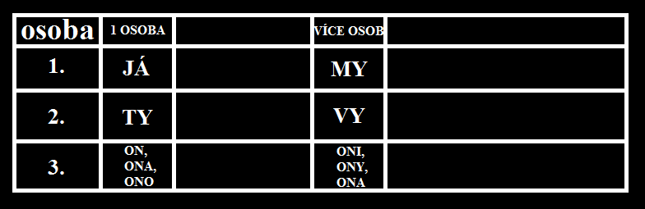
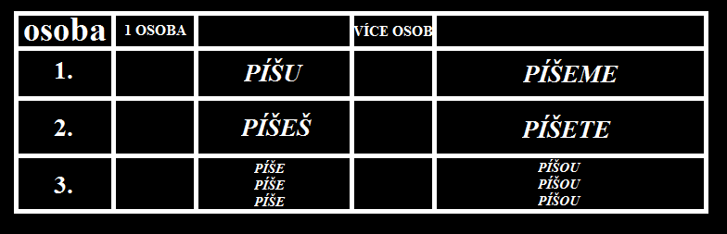

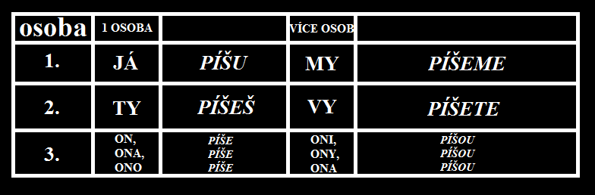

Použité zdroje

Tištěné publikace:

BLUMENTRITTOVÁ, Vlasta. Procvičujeme druhy slov. Benešov: Blug, 2006. ISBN 80-7274-955-2.
CERMEKOVÁ-GOLOVÁ, Petra; KALÁBOVÁ, Naděžda; MAREŠ, Svatopluk; NOGOLOVÁ, Renata. Slovesa. Praha: Raabe, 2015. ISBN 978-80-7496-140-3.
PAVLOVÁ, Jana. Procvičujeme si… Mluvnické významy. Český jazyk ve 3. ročníku. Praha: SPN, 2010. ISBN 978-80-7235-288-3.

Internetové zdroje:
http://www.karaoketexty.cz/texty-pisni/jupiada/rano-na-farme-89506

https://www.google.cz/search?q=obr%C3%A1zky+z+farmy+kreslen%C3%A9&biw=1517&bih=708&source=lnms&tbm=isch&sa=X&ved=0ahUKEwi19see-ZvQAhUKvBQKHdvrAE0Q_AUIBigB&dpr=0.9

